LAS CRÓNICAS DE NARNIA

Capítulo 1. _______________________________________________

¿Cómo se llaman los cuatro hermanos?_________________________ ________________________________________________________

¿Dónde viven y porqué tienen que marchar al campo? ____________ ________________________________________________________
¿Conocían de antes al doctor Kirke? ______ ¿Qué impresión les causa? _________________________________________________

¿Qué encuentra Lucy al otro lado del armario? __________________ ________________________________________________________

Escribe un resumen del primer capítulo explicando qué te ha llamado más la atención: _________________________________________ _______________________________________________________ _______________________________________________________ _______________________________________________________ _______________________________________________________ _______________________________________________________

LAS CRÓNICAS DE NARNIA

Cápitulo 2. _______________________________________________
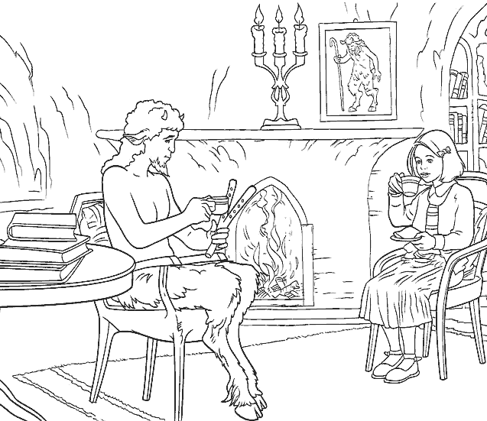

¿Quién era el señor Tumnus? ____________________________
¿Cómo llama a Lucy? ____________________________________
¿Qué tierras comprende Narnia?___________________________
¿Qué hicieron cuando se encontraron? ______________________ ______________________________________________________
¿Dónde vivía el señor Tumnus? ¿Cómo era su casa? ___________ ______________________________________________________
______________________________________________________
¿Qué historias cuenta Tumnus a Lucy? ______________________ ______________________________________________________
¿Por qué se lamenta cuando Lucy le anuncia que tiene que marcharse? ____________________________________________ ______________________________________________________ ______________________________________________________
¿Quién la bruja blanca? _____________________________________ ________________________________________________________
¿Por qué siempre era invierno? _______________________________ ________________________________________________________
¿Por qué la bruja odiaba a los humanos? _______________________ ________________________________________________________

¿Cómo termina este capítulo?______________________________ ________________________________________________________________________________________________________________

LOS CUENTOS DE NARNIA

Tumnus es un fauno cuentacuentos de Narnia. Lucy y él han estado conversando mucho tiempo sobre el arte de contar cuentos. Lucy ha pedido que se invente un cuento para ella. ¿Cómo podría ser este cuento? Escríbelo tú mismo:
☺ DEBES RECORDAR QUE… ☼
► Todo cuento debe tener:
*Introducción. (Comienzo del cuento explicando en qué ambiente se desarrolla la historia y qué personajes participan en ella.)
*Nudo. (Parte intermedia del cuento en el que se narra las aventuras que ocurren, qué dificultades se presentan a los personajes y de qué forman pretenden resolverlas…)
*Desenlace. (Es el final del cuento que explica como se resuelven los acontecimientos y qué final tiene cada personaje).
►Sigue los siguientes pasos:
-Imagina un lugar de Narnia (bosque, monte, castillo, mar,…)
-Elige a los personajes protagonistas.
-Elige también qué aventuras o dificultades tendrán que afrontar.
-Escribe el desarrollo de la historia.
-Finalmente narra como se resuelve la historia y qué final tiene el cuento.
Lugar: ______________________________________________
Personajes: __________________________________________
____________________________________________________
Dificultades: ____________________________________________________
____________________________________________________
¿Qué deciden?: _______________________________________
____________________________________________________

* Ahora comienza a redactar el cuento en tu cuaderno con todos los detalles.
AUMENTA TU VOCABULARIO:
- Busca en el segundo capítulo de Narnia 5 adjetivos, 5 sustantivos y 5 verbos.

Adjetivos: ______________________________________________ ______________________________________________________
Sustantivos: ____________________________________________ ______________________________________________________
Verbos: _______________________________________________ ______________________________________________________

- Conjuga uno de esos verbos en pretérito perfecto simple y pretérito imperfecto. ¿A qué tiempos se refieren los pretéritos?

pretérito perfecto simple | pretérito imperfecto

- Busca en el caítulo 2 del libro 10 palabras con tilde y clasifícalas: ________________________________________ __________________________________________________________________________________________________

Agudas | Llanas | Esdrújulas

- Busca tres palabras con b en el diccionario y escribe frases con ellas:
_____________: ______________________________________ ____________________________________________________
_____________: ______________________________________ _________________________________________________________________: ______________________________________ ____________________________________________________

- Escribe 10 palabras relacionadas con la amistad:
____________________________________________________ ____________________________________________________ ____________________________________________________ ____________________________________________________

- ¿Qué opinas del fauno Tumnus? _______________________ __________________________________________________________________________________________________

- ¿Cómo se comporta al final del capítulo? ________________ __________________________________________________________________________________________________

- ¿Cómo crees que te habrías comportado tú? ____________ ________________________________________________

- Escribe un cuento que hable sobre la amistad.

CAPÍTULO 3: ___________________________________________

- ¿Qué pasa cuando Lucy sale del armario y encuentra a sus hermanos?
- ¿Cómo llegó Edmun a Narnia?
- ¿Qué encuentra Edmun en Narnia?
- ¿Cómo termina el capítulo?
- ¿Qué crees que pasará en el siguiente?
- Realiza una descripción de tu personaje favorito de ficción:

Para hacer una DESCRIPCIÓN de un personaje:
► Debes hablar de su aspecto: pelo, estatura, complexión, ojos, labios, rostro,…
► Debes escribir sobre su forma de vestir y sobre las cosas que lleva.
► También es preciso incluir datos sobre la personalidad de nuestro personaje: carácter, gustos, sentimientos, ocupaciones,…

- Busca en el capítulo 3 del libro:

3 frases interrogativas:

3 frases exclamativas:

2 enumeraciones separadas por comas:

1 oración pasiva.

- ¿Por qué estaba triste Lucy en este capítulo? ¿Por qué no hacía las paces con sus hermanos?
- ¿Qué opinas de la actitud de Lucy? ¿Qué piensas sobre decir la verdad?

CAPÍTULO 4: _______________________________________

- ¿A qué hace referencia el título del libro? ________________ _________________________________________________
- ¿Cómo trata la bruja a Edmun? ¿Quién le dice que es ella? __________________________________________________________________________________________________
- ¿Por qué crees que lo hace subir al trineo? _______________ __________________________________________________________________________________________________
- ¿Por qué da bebida y comida a Edmun? ________________ __________________________________________________________________________________________________
- ¿Qué le promete la bruja a Edmun y a cambio de qué? ___________________________________________________________________________________________________________________________________________________
- Ya has hecho la descripción de un personaje; si embargo la descripción de paisajes es distinta ya que debes hablas de un lugar concreto. Escribe en tu cuaderno una descripción del castillo de la bruja en medio de las montañas de Narnia.
- Busca en el capítulo 4 10 palabras con b o v y escríbelas: ____________________________________________________________________________________________________________________________________________________________________________________________________
- Inventa frases con ellas:
________________________________________________________________________________________________________________________________________________________________________________________________________________________________________________________________________________________________________________________

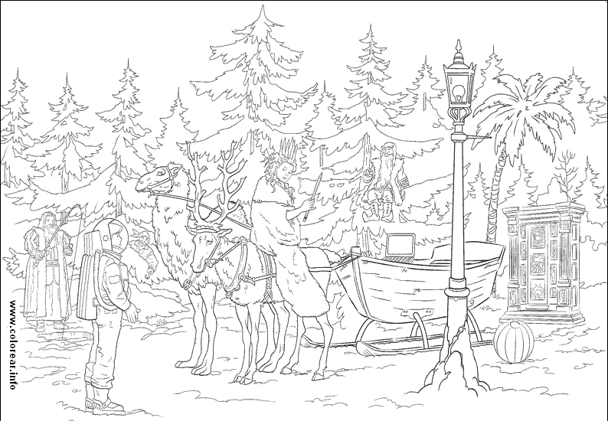

(Busca los errores de este dibujo)

CAPÍTULO 5: ___________________________________________

- Escribe en tu cuaderno un resumen sobre este capítulo del libro.
- ¿Cuál es la reacción de Edmun al salir del armario? __________________________________________________________________________________________________
- ¿Por qué crees que se enfada Lisa? __________________________________________________________________________________________________
- ¿Cómo es la reacción del profesor? ¿La encuentras normal? __________________________________________ _________________________________________________
- Inventa una continuación para este capítulo del libro: ______ ___________________________________________________________________________________________________________________________________________________
- Describe a cada hermano (Peter, Susan, Edmun y Lucy) y escribe algunas de sus características más importantes.

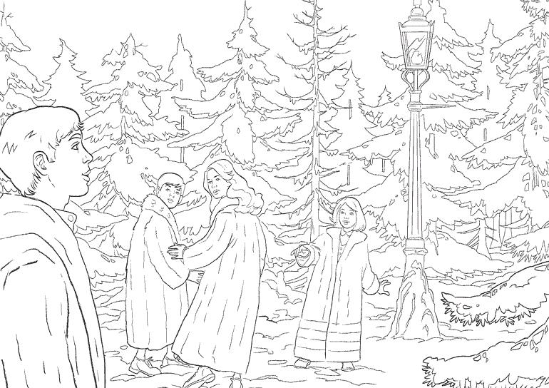

CAÍTULO 6: __________________________________________

- Responde si las siguientes afirmaciones son verdaderas o falsas:
El profesor quería que un médico examinara a Lucy.
Edmun deseaba volver a encontrarse con la bruja.
Tumnus había desaparecido.
Los 4 hermanos caminan hacia el castillo de la bruja.

- ¿Cómo descubren Susan y Peter que Edmun había mentido?
____________________________________________________________________________________________________________

- ¿Hacia dónde deciden ir y qué es lo que encuentran? ______ __________________________________________________________________________________________________
- ¿Qué pone la nota encontrada? _______________________ __________________________________________________________________________________________________
- ¿Por qué creen que deben ayudar al fauno? ______________ __________________________________________________________________________________________________
- ¿A quién encuentran en el bosque y qué hacen los 4 hermanos? ________________________________________ _________________________________________________
- busca en la lectura al menos 10 adjetivos y escribe 5 oraciones con ellos:
ADJETIVOS: __________________________________________________________________________________________________________________________________________________________________
ORACIONES:
____________________________________________________________________________________________________________________________________________________________________________________________________________________________________________________________________________________________________________________________________

- Escribe en tu cuaderno una carta de Tumnus a Lucy explicándole lo que le ha pasado y advirtiéndole de los peligros que puede encontrar.

CAPÍTULO 7: __________________________________________
- Escribe en tu cuaderno un resumen de este capítulo.
- ¿Qué les explica el señor castor en el bosque?________ _________________________________________________
- ¿Cómo es la casa de los castores?_________________ _________________________________________________
- ¿Cómo es la actitud de Edmun? ___________________ _________________________________________________
- Busca en el diccionario las siguientes palabras y escribe una frase con cada una:
Dique: ______________________________________________ ________________________________________________________________________________________________________
Argamasa: ___________________________________________ ________________________________________________________________________________________________________
Fruslería: ____________________________________________ ________________________________________________________________________________________________________
CAPÍTULO 8: ________________________________________
- ¿Qué le había pasado al fauno Tumnus? ________________ _________________________________________________
- ¿Quién es Aslan? __________________________________ _________________________________________________
- ¿Para qué dice el castor que los ha llevado a su casa? _____ _________________________________________________
- ¿Dónde han de encontrase con Aslan? _________________________________________________
- Escribe el verso sobre los hijos de Adán: __________________________________________________________________________________________________ _________________________________________________
- ¿Es humana la bruja? ¿De dónde desciende? ___________ __________________________________________________________________________________________________
- ¿Cuál es la profecía relacionada con el castillo de Cair Paravel? __________________________________________ __________________________________________________________________________________________________
- ¿Qué ocurre con Edmun? ¿Hacia dónde se marcha? _______ __________________________________________________________________________________________________

CAPÍTULO 9: __________________________________________

- ¿Porqué decide Edmun escapar de casa de los castores? __________________________________________________________________________________________________
- ¿Cómo espera que le va a recibir la bruja? ______________ _________________________________________________
- ¿Qué encuentra al llegar? ____________________________ __________________________________________________________________________________________________
- ¿Cómo era el castillo de la bruja? ______________________ __________________________________________________________________________________________________
- ¿Qué le ocurre allí? ¿Cómo es recibido? ¿Porqué se enfada con él la bruja? ____________________________________ __________________________________________________________________________________________________
- Localiza 5 palabras relacionadas con Narnia:

M | H | Ñ | F | A | U | N | O | Y | T | R | E | W | A | A
V | F | L | B | N | Z | Q |  | U | Z | X | V | N | A | J
X | E | K | V | M | X | W | B | I | B | N | J | A | Y | R
F | Y | D | X | K | C | E | R | P | C | O | U | R | W | Q
T | E | H | M | K | V | R | U | O | G | A | E | N | M | L
H | A | G | Z | U | B | Y | J | Ñ | B | Z | R | I | N | J
S | G | F | S | H | N | U | A | P | V | X | T | A | Y | K
H | H | D | A | G | F | I | O | A | R | M | A | R | I | O
Fauno, armario, bruja, Narnia, Edmun.
CAPÍTULO 10: __________________________________________
- Escribe una redacción imaginando que eres un habitante de Narnia que desea el regreso de Aslan y que acabe por fin el invierno.
- Contesta verdadero o falso en las siguientes afirmaciones.
- Los castores no quisieron acompañar a los niños en su escapada. _________
- La señora castor se puso a preparar una bolsa para cada uno.__________
- Decidieron ir siempre por la parte alta para evitar a la bruja._________
- Se refugiaron en una cueva escondida para pasar la noche. __________
- Rodea las preposiciones del capítulo:
____________________________________________________________________________________________________________

- Escribe frases que contengan las preposiciones anteriores.
________________________________________________________________________________________________________________________________________________________________________________________________________________
- ¿Qué te ha llamado más la atención del capítulo? _________ _________________________________________________
- Rodea 3 palabras del caítulo cuyo significado no conozcas y buscalas en el diccionario:
____________________________________________________
________________________________________________________________________________________________________
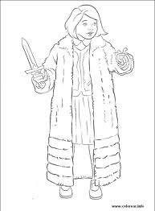
CAPÍTULO 10: _____________________________________
- ¿Por qué crees que tiene este título el capítulo?___________ _________________________________________________
- ¿Qué escuchan por la mañana desde el refugio? __________ _________________________________________________
- ¿A qué correspondía ese sonido? ______________________
- ¿Qué regalos reciben y qué propiedades poseen?__________ ______________________________________________________________________________________________________________________________________________________________________________________________________________________________________________________________________________________________________
- Describe al personaje que encuentran: _________________ ____________________________________________________________________________________________________________________________________________________________________________________________________
- Busca y copia los pronombres personales de este capítulo: __________________________________________________________________________________________________
- ¿Qué ocurre al final del capítulo? _______________________ _________________________________________________
- Busca y escribe 10 palabras con v: _____________________ ____________________________________________________________________________________________________________________________________________________________________________________________________

CAPÍTULO 11________________________________________

- Escribe en tu cuaderno un resumen del capítulo.

- Busca en el diccionario 3 palabras del capítulo que no comprendas y haz frases con ellas.
____________________________________________________________________________________________________________________________________________________________________________________________________________________________________________________________________________________________________________________________________

- ¿Qué piensas ahora de Edmun? __________________________________________________________________________________________________
- ¿A quién encuentran en el bosque y qué sucede? _________ __________________________________________________________________________________________________
- ¿Por qué no pueden continuar con el trineo? __________________________________________________________________________________________________
- ¿Qué deciden hacer cuando ven que no pueden seguir en trineo? ___________________________________________
- ¿Hacia dónde se dirigen? ____________________________ _________________________________________________
- ¿Cómo termina este capítulo? ________________________ _________________________________________________
- Completa las frases para que sean correctas:

- Edmun estaba _____________________________________
- La bruja Blanca se sintió ____________________________
- El enano __________________________________________
- En el bosque encontraron_____________________________
- De pronto el suelo __________________________________

- Escribe una carta de Edmun a sus hermanos explicando como se siente.

CAPÍTULO 12: __________________________________________

1. ¿Cómo se sienten los niños al comienzo del capítulo? _________ ______________________________________________________

2. ¿Qué encuentran al llegar a la mesa de piedra? ______________ ______________________________________________________
3. ¿Cuál es la primera batalla de Meter? _____________________ ______________________________________________________
4. ¿Cómo lo llaman a partir de entonces? _____________________ ______________________________________________________
5. ¿Qué personajes luchaban en el bando de Aslan? ____________ ______________________________________________________
6¿Cuál de estos personajes te llama más la atención? ¿Cómo crees que sería? _____________________________________________
__________________________________________________________________________________________________________________________________________________________________
7. Busca dos palabras de este capítulo en el diccionario:
__________:____________________________________________
__________:____________________________________________
______________________________________________________
8. sopa de letras
A | C | D | B | L | O | B | O | B | N | P
C | S | X | S | D | Q | E | R | T | Y | E
A | I | L | B | A | T | A | L | L | A | T
U | O | P | A | M | N | S | Z | D | G | E
Q | A | E | R | N | U | L | O | B | S | R
C | A | I | R | P | A | R | A | V | E | L
CAPÍTULO 13: _________________________________________________________
- ¿Qué personajes luchan en el bando de la bruja? _______________________________________________________________ ________________________________________________________________
- ¿Qué pretende la bruja hacer con Edmun? _____________________________ _______________________________________________________________
- ¿Lo consigue? ¿Por qué? __________________________________________ ______________________________________________________________
- ¿Cómo se libran la bruja y el enano de ser atrapados? _____________________ _______________________________________________________________
- ¿Qué encuentran los niños al despertar tras su primera noche en el campamento? _______________________________________________________________________________________________________________________________
- ¿Qué solicita la bruja? _____________________________________________ _______________________________________________________________
- ¿Qué dice la magia insondable? ______________________________________ _______________________________________________________________
- ¿Qué pacto crees que hacen Aslan y la bruja al final del capítulo? ____________ ________________________________________________________________
- Escribe el significado de dos palabras desconocidas por ti de este capítulo: _______________________________________________________________________________________________________________________________________________________________________________________________________________________________________________________________
- Escribe verdadero o falso:
- La bruja decide regresar a su castillo para reunir sus tropas: _________
- La patrulla de rescate consigue apresar al enano que estaba con la bruja: ______
- Edmun desea volver al lado de la bruja: ___________________
- La bruja pide un salvoconducto para hablar con Aslan: __________________
- La bruja desea llevarse a Edmun de vuelta con ella para hacerle su heredero: ___
- La magia insondable tiene que ser obedecida: ________________
- El emperador es el padre de Aslan: _____________________
- Según la magia a la bruja le pertenece la sangre de los traidores: _____________
CAPÍTULO 14: ____________________________________________________
- Sopa de letras:

A | S | G | E | B | F | T | Y | U | O | B | T | S | R | G
F | M | E | S | A | D | E | P | I | E | D | R | A | B | S
C | A | J | T | I | O | P | J | V | C | D | A | F | R | F
U | G | I | O | R | E | W | G | T | Y | J | I | F | U | A
V | I | H | F | S | A | Y | B | U | A | S | D | H | J | J
V | A | S | A | C | R | I | F | I | C | I | O | S | A | G
Q | E | R | T | Y | U | G | F | H | R | U | R | D | F | Y

- ¿Qué anuncia Aslan al comienzo del capítulo? ___________________________ ________________________________________________________________
- ¿Qué temas trataban Aslan y Peter durante el viaje? _______________________ ________________________________________________________________
- ¿Cómo era su estado de ánimo? ______________________________________
- ¿Qué hacen Susan y Lucy? __________________________________________
- ¿Hacia dónde se dirigen’ ___________________________________________
- ¿Qué observan Susan y Lucy desde su escondite? _______________________ ________________________________________________________________________________________________________________________________________________________________________________________________
- ¿Qué declara la bruja al final del capítulo? ______________________________ ________________________________________________________________________________________________________________________________
- ¿Cómo imaginas a Aslan? Haz una descripción del Gran León: ________________________________________________________________________________________________________________________________________________________________________________________________________________________________________________________________________________________________________________________________________________________________________________________________________________________________________________________________
CAPÍTULO 15: ______________________________________________________ ___________________________________________________________________
- ¿Cuál es la intención de la bruja?______________________________________ ________________________________________________________________
- ¿Qué hacen las niñas cuando llegan hasta Aslan? _________________________ ________________________________________________________________
- ¿Qué hacen los ratones? ____________________________________________
- ¿A qué se debe el enorme crujido que escucharon las niñas? ________________ ________________________________________________________________
- ¿Hacia qué lugar se dirigen desde la mesa de piedra? ______________________ _______________________________________________________________
- Explica qué les dice Aslan a las niñas sobre las cosas mágicas que habían sucedido? _______________________________________________________ ________________________________________________________________ ________________________________________________________________
- Completa estas oraciones:
- Los ratones comenzaron a ________________________________________
- Las niñas escucharon a sus espaldas ________________________________
- Aslan ________________________________________________________
- Todos juntos se dirigieron _______________________________________
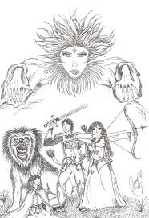

CAPÍTULO 16: _________________________________________________________
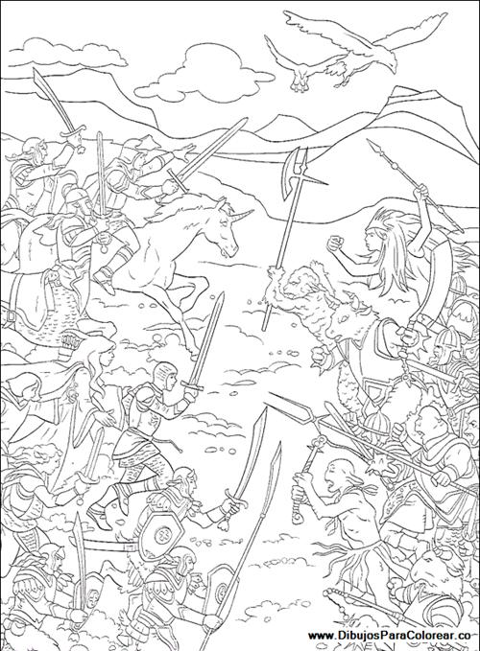

ESCRIBE UN RESUMEN DEL CAPÍTULO COMPLETO:
___________________________________________________________________________________________________________________________________________________________________________________________________________________________________________________________________________________________________________________________________________________________________________________________________________________________________________________________________________________________________________________________________________________________________________________________________________________________________________________________________________________________________________________________________________________________________________________________________________________________________________________________________________________________________________________________________________________________________________________________________________________________________________________________________________________________________________________________________________________________________________________________________________________________________________________________________________________________________________________________________________________________________________________________________________________________________________________________________________________________________________________________________________________________________________________________________
CAPÍTULO 17: _________________________________________________________
- ¿Qué había hecho Edmun durante la batallas? ________________________________________________________________ ________________________________________________________________
- ¿Cómo consiguen curar a los heridos? _________________________________ ________________________________________________________________
- ¿Dónde se dirigen después de la batalla? _______________________________
- ¿Qué ocurre después de la coronación? ________________________________ ________________________________________________________________
- ¿Qué les anuncia un día el fauno Tumnus? ______________________________ ________________________________________________________________
- Explica con tus palabras el final de este libro? ___________________________ ________________________________________________________________________________________________________________________________________________________________________________________________________________________________________________________________
- ¿Te ha gustado la lectura de este libro? ________________________________ ________________________________________________________________
- Escribe un resumen sobre el argumento de este libro: _____________________ _______________________________________________________________________________________________________________________________________________________________________________________________________________________________________________________________________________________________________________________________________________________________________________________________
- ¿Te gustaría conocer más historias sobre Narnia? _______________________
- Destaca los personajes y sucesos qué más te hallan gustado:
_____________________________________________________________________________________________________________________________________________________________________________________________________________________________________________________________________________________________________________________________________________________________________________________________________________________________________________________________________________________

Contesta Verdadero o Falso:
- Narnia cuenta la historia de 3 hermanos que están en Londres. _____
- Edmun es el mayor. _______________
- Los niños llegan a Narnia a través de un armario. ______________
- Lucy se hace amiga de un unicornio llamado Tumnus. _____________
- Edmun es engañado por la bruja blanca. _________________________
- La bruja Blanca convierte a las personas en estatuas de sal. ____________
- En Narnia hace 100 años que es invierno. ___________________
- Aslan es un león hijo del emperador allende los mares. _______________
- La bruja blanca intenta matar a Edmun. ______________________
- Aslan da su vida para salvar a Edmun. ________________________
- La bruja al final se arrepiente de todo lo malo que ha hecho. __________
- Después de la batalla los niños regresan a nuestro mundo. ____________
- El profesor les regaña por perder sus abrigos. _____________________

